*Мастер – класс для родителей «Народная кукла»,*

*составила: Зозуля Наталья Борисовна*

В соответствии с ФГОС в образовательном учреждении необходимо применять творческие, нетрадиционные подходы в работе с родителями, заинтересовать их совместной деятельностью, сделать их активными участниками педагогического процесса.

**Цель:** приобщение родителей к народным традициям декоративно – прикладного искусства, брендинг ДОУ в рамках реализации проекта «В гостях у сказки. Бюро находок»

**Задачи:**

* познакомить родителей с русскими народными традициями, историей возникновения игрушки (тряпичной куклы);
* познакомить родителей с различными способами изготовления тряпичной и нитяной куклы (закрутка, плетение, набивание);
* приобщать родителей к обогащению предметно-развивающей среды в группе, способствующей воспитанию у детей интереса к художественному творчеству;
* развитие творческих способностей, раскрытие творческого потенциала;
* поддерживать интерес к русским традициям и культуре.

**Оборудование:** презентация, книги, технологические карты для изготовления кукол.

**Материалы:** заготовки ткани, вата, нитки, тесьма

**Предполагаемый результат:**

Родители повысят уровень педагогической культуры в области народного творчества, примут активное участие в жизни группы, в реализации проекта «В гостях у сказки. Бюро находок» - изготовлении куколок для коллекции мини – музея.

Невозможно привить детям любовь к истокам русской народной культуры без знакомства с русской народной сказкой. Сколько доброго и полезного узнают дети, знакомясь с героями сказок. Сказка учит, сказка развивает, сказка воспитывает. Большой интерес вызывают у детей и народные куклы. Встречаются ли куколки в сказках? Во многих русских народных сказках встречаются куколки, которым герои доверяют свои горести и радости, делятся своими мыслями. И маленькие куклы-помощницы не оставляют в беде своих хозяев. Итак, в контексте обновления дошкольного образования, роста роли народной культуры, и в частности сказки – основного объекта моего проекта «В гостях у сказки. Бюро находок», как источника развития творческого потенциала детей и взрослых, мы можем разнообразить и дополнить мир игрушек своих детей настоящими исконно русскими тряпичными куклами. Именно поэтому сегодня я вам расскажу о народных куколках и предлагаю изготовить тряпичные куколки для ваших детей и, конечно же, пополнить нашу коллекцию мини – музея новыми экспонатами.

Вот уже более ста лет внимание учёных привлекает народная игрушка. Ведь именно традиционной игрушке, широко бытовавшей на всей огромной территории России, отводилась большая роль в воспитании и обучении детей. Уходя корнями вглубь веков и будучи тесно связанной со всем укладом жизни семьи, игрушка вводила ребёнка в мир взрослых, готовила его к самостоятельному труду, хранила и передавала накопленный опыт от старшего поколения к младшему.

Пока дети были маленькими, кукол им делали матери, бабушки, старшие сестры. С 4-5 лет такую кукольную потешку уже могла делать любая девочка. Куклу делали с большим старанием. Так как по ней судили о вкусе и мастерстве хозяйки. Ценность народных кукол – в их пластическом совершенстве, образном и смысловом богатстве. Кукла, сделанная из ткани, травы, соломы или цветов бабушкой для внучки или матерью для ребенка, или девочкой для младшей сестрички или братика, содержит информацию любви, защиты, доброжелательности.

Куклы сопровождали наших предков от рождения до самой смерти. Они принимали участие во всех важнейших этапах жизни человека. Считалось, что куклы, сделанные своими руками из подручных материалов, обладают магическими свойствами. Наши предки верили, что куклы способны отгонять злых духов и приносить счастье в дом. Наверное, поэтому эти куколки довольно часто носились как талисманы.

Кукол делали на рождение ребёнка, на начало покосных работ, они помогали в домашних делах и ремёслах, охраняли сон и берегли здоровье хозяев. Есть свадебные игрушки, которыми благословляли молодых, были и просто обыкновенные игровые куклы, с которыми играли дети. А потому в процессе изготовления не использовали ни ножниц, ни иголок (ну кто же станет резать и колоть будущего хранителя и защитника).

Нити рвали руками, так же поступали и с тканью – лоскутами ношеной одежды или бывшего в использовании постельного белья. И обязательно использовали ткань природную (натуральную) и «счастливую», ту, что носили в хороший жизненный период, не омраченный ни бедами, ни стрессами.

Детали кукол не сшивали, а связывали между собой, приматывали друг к дружке.

Главная черта российских народных куколок – чистый лик, без носа, рта и глаз. Потому что по старинным поверьям считалось, что «если не нарисуешь лицо, то не вселится нечистая сила и не принесет ни ребенку, ни взрослому человеку вреда».

Куклы были не только девчачьей забавой. Играли до 7-8 лет все дети, пока они ходили в рубахах. Но лишь мальчики начинали носить порты, а девочки юбку, их игровые роли и сами игры строго разделялись.

Давайте посмотрим какие куколки встречаются в русских народных сказках.

ПОКАЗ ПРЕЗЕНТАЦИИ

**Результат:** Родители научились изготавливать тряпичных кукол. Эта деятельность заинтересовала мам и им были предложены и другие технологические карты для самостоятельного изготовления кукол дома. Мастер – класс получил положительные отзывы родителей.

**Список литературы:**

1. Истоки русской народной культуры в детском саду / Авт.-сост. И.Г. Гаврилова. – СПб.: ДЕТСТВО_ПРЕСС, 2010.-160 с.
2. Традиционная тряпичная кукла / Авт.-сост. Н.В. Шайдурова. – СПб.: ДЕТСТВО_ПРЕСС, 2011.
3. Куколки из сундучка «Любимые игрушки своими руками», издательский дом «Цветной мир», Лыкова И.А., 2014.
4. Рукотворные игрушки, научно-методический журнал, издательский дом «Цветной мир», 2/2013.
5. Фольклор и дети, научно-методический журнал, издательский дом «Цветной мир», 1/2011.
6. Лоскутные куколки, учебно-методическое издание, издательский дом «Цветной мир», Лыкова И.А., 2013.
7. Куколки из сундучка, учебно-методическое издание, издательский дом «Цветной мир», Лыкова И.А., 2014.
8. Мои куколки, учебно-методическое издание, издательский дом «Цветной мир», Лыкова И.А., 2013.
9. Тряпичные куколки, издательский дом «Карапуз», Лыкова И.А., 2012.
10. https://www.maam.ru/detskijsad/master-klas-dlja-roditelei-po-izgotovleniyu-narodnoi-trjapichnoi-kukly-kolokolchik-tema-narodnaja-kukla-dlja-nashih-detei.html

**Справочно**

**Кукла Кувадка (или Куватка)**

– одна из самых простых обережных куколок. Ее делали накануне рождения ребенка и вывешивали в избе, чтобы отвлекать внимание злых духов от роженицы и младенца. Позже кукол стали укладывать в колыбельки. Когда родители уходили в поле на работу, и ребёнок оставался в доме один, он смотрел на эти маленькие куколки и спокойно играл. Кувадки и защищали новорожденных, и служили им первыми игрушками.

Кукла «младенчик-пеленашка».

Кукла шилась непосредственно перед рождением ребенка, с молитвой, с мыслями о будущем дитятке; ткани для изготовления были родные - от сарафана, от рубахи отца, деда и т. п. - все это хранило родовую и генетическую память. Куколка вкладывалась в ладошку и, сжимая кулачки, малыш сам себе делал массаж всей внутренней поверхности ладони. Пеленашка была и неизменной куклой для ребенка в играх.

Крупеничка самая главная кукла в доме.

Еще ее называют ласково Зерновушкой, потому что наполнена она зерном, обычно гречихой. Делали ее после уборочной страды. Наряжали и бережно хранили на видном месте до следующего сева, а весной первые горсти гречихи брали из Крупенички, с тем чтобы осенью заполнить ее новым урожаем. После посева в деревнях устраивали угощение для всей округи. Варили кашу в котлах прямо на улице. Каша – одно из самых любимых блюд народа.

**Кубышка** - травница несет в дом здоровье.

Наполняется она душистыми травами: зверобоем, тысячелистником, мятой, лавандой, душицей. Ее ставят у колыбели ребенка и дают играть детям. Также ее ставят у кровати больного. Куколку разминают в руках - шевелят, и по всей избе разносится травяной дух. Меняют траву через два года.

**Подорожница** - верный ангел-хранитель в дорогу и дарится тому, кто уезжает путешествовать. Это хороший подарок для путешественников. В своем мешочке она несет или горсть земли, или немного золы и еще добавляют туда маленькое зернышко, чтобы путник был сыт. Маленький оберег в пути.

**Веснянка** - это задорная и веселая кукла, которую делали девушки на приход весны.

Традиционно она очень яркая, с волосами необычного цвета. Таких кукол девушки дарили друг другу с пожеланием «быть не только красавицей, но и умницей».

**Колокольчик** - куколка добрых вестей.

У нее три юбки. У человека тоже три царства. Медное, серебряное, золотое. И счастье складывается тоже из трех частей. Если телу хорошо, душе радостно, дух спокоен, то человек счастлив. Эта куколка веселая, задорная, приносит в дом радость и веселье. Кукла Колокольчик - оберег хорошего настроения. Даря ее, человек желает своему другу получать только хорошие известия.

**Ведучка** - это образ матери, ведущей малыша, поэтому название говорит само за себя: ведущая в жизнь. Ребенок, только начинающий делать свои первые шаги, тесно связан с матерью, она его ведет, крепко держа за ручки. Мать должна не только взрастить девочку, но и подготовить ее к замужней жизни. Обученную и подготовленную к замужеству девушку называли Вестой. Невестой же называли ту девушку, которую обучать уже поздно, она хоть и готова, но не обучена, то есть не Веста. В жены не Весту никто не брал - это считалось браком.

Когда уходили на работу родители оставляли своему ребенку зайчика на пальчик. Это был первый друг и собеседник, с которым можно поиграть, пообщаться, поведать все свои секреты.

**Десятиручка** изготавливалась нашими предками как помощница в делах. Эта кукла относится к куклам-помощницам. На каждую ручку нужно загадать желание - дело, в котором кукла должна помочь.

**Неразлучники**

Муж и жена - две половинки одного целого, они должны быть неразделимы. Именно для этого дарилась эта кукла. В русской свадебной традиции под дугой упряжи подвешивали пару кукол: куклу Невестку и куклу Жениха, чтобы они отводили недобрые взгляды на себя.

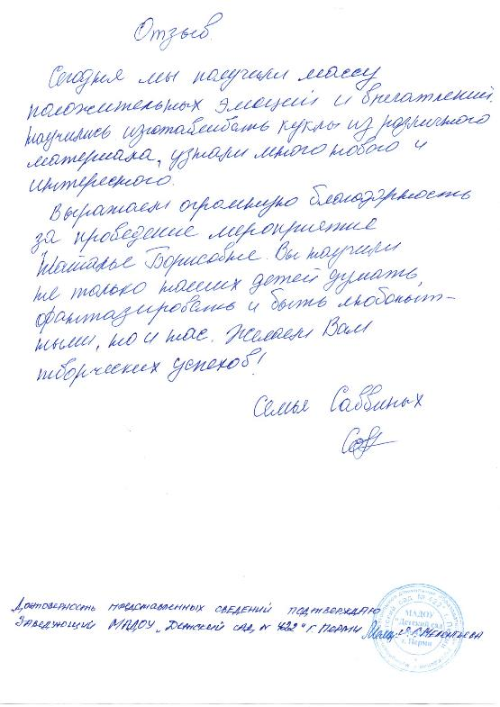

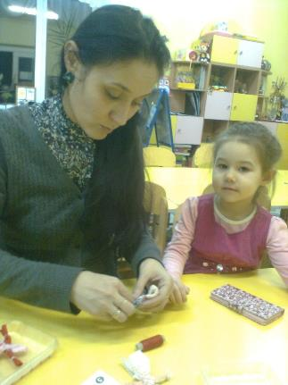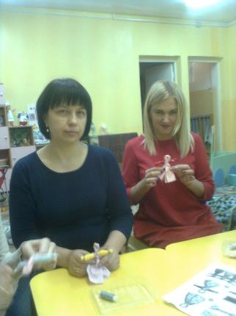**ФОТООТЧЁТ О ПРОВЕДЕНИИ МАСТЕР – КЛАССА**

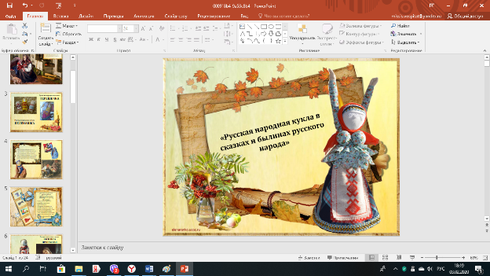

**Технологические карты**